**钢轨轨距轨廓检测系统**

**验收文件**

北京鹰路科技有限公司

二〇二〇年十二月

# 1.系统概述

钢轨轨距轨廓检测系统主要包括：软件的数据处理及硬件的构架和2D激光传感器，其中数据处理包括轨距轨廓测量数据、行车方向、实时里程、增/减里程、实时速度、时间等可实时显示。硬件系统包含2D激光传感器支架及基础构件。

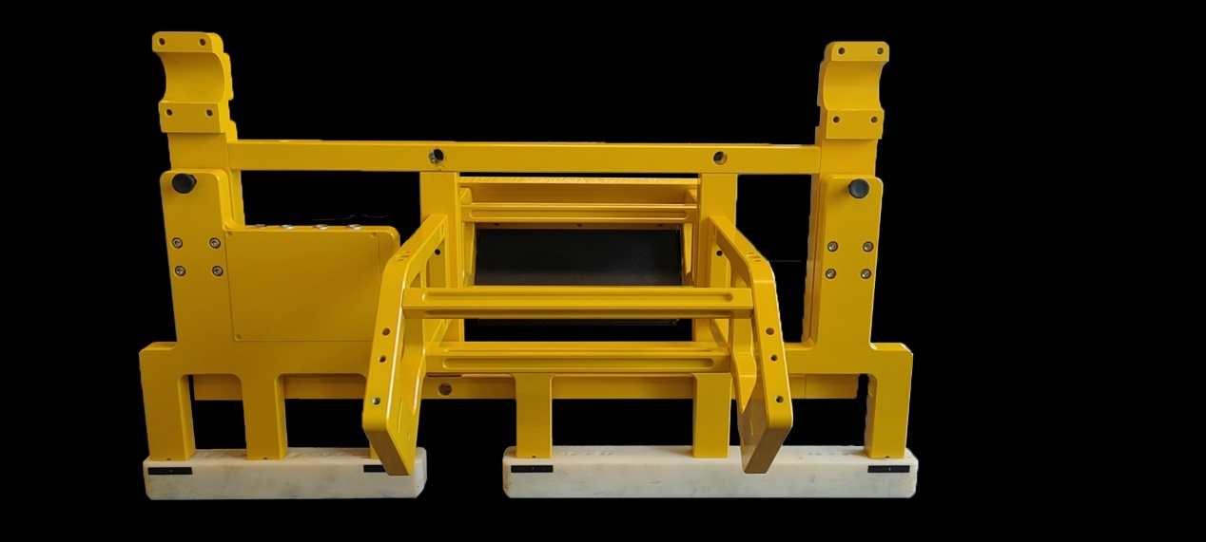

图1 钢轨轨距轨廓检测系统

# 2.测试环境要求

测试环境至少包含：巡检小车、标准轨10米、轨距尺1把、2D激光传感器4台、变电单元和便携式笔记本电脑一台（32/64位、win7/win8/win10均可）。

# 3.系统检验



图2 钢轨轨距轨廓检测系统总体接线图

## 3.1 通用项检验

检验人员应严格按照要求进行通用项检验，并按照实际检验结果，在“合格”或“失格”框中画“√”。

**3.1.1设备及材料清单**

（1）根据项目设计书中BOM表规定的设备、材料清单进行确认，确认包括设备、传感器组件、机械安装及紧固件、线束、操作台上设备、辅料及备件等数量是否符合合同或订单要求。

合格 □ 失格 □

**3.1.2外观及铭牌**

（2）检查设备、传感器组件等外观，应无磕碰状况。

合格 □ 失格 □

（3）检查设备、传感器组件等应标识清楚，包含设备型号及出厂编号。

合格 □ 失格 □

（4）检查所有线缆标识，应清楚可分辨，符合项目设计书确定的定义。

合格 □ 失格 □

**3.1.3线缆及连接检验**

（5）检查线缆测试记录，应全部满足设计要求。

合格 □ 失格 □

（6）检查所有线缆是否按照接线框图连接（原则上应使用该项目实际出厂线缆而非试验室调试线缆）。

合格 □ 失格 □

**3.1.4记录检查**

（7）检查设备的组装、调试和内部检验记录，包括《系统组装记录》、《系统调试记录》、《系统内部检验记录》。记录内容简洁清晰，有签字确认，无更改和涂抹。

合格 □ 失格 □

**3.1.5出厂文件检查**

（8）检查设备的出厂检验文件，包括《合格证》、《出厂检测表》、《装箱单》及包装箱标签等是否齐全并符合规范，设备附带文件符合合同或订单要求。

合格 □ 失格 □

## 3.2功能项检验

检验人员应严格按照“钢轨轨距轨廓检测系统出厂检验表”逐项进行功能检验，并按照实际检验结果，在测试结果一栏的“合格”或“失格”项中画“√”。

表1 钢轨轨距轨廓检测系统出厂检验表

地点：_______________ 检验时间：_______________ 检验人员：___________

出厂时间：_______________ SN：_______________

|  |  |  |  |  |  |  |
| --- | --- | --- | --- | --- | --- | --- |
| **编号** | **检验项** | **描述/输入/操作** | **期望结果** | **测试结果** | | **备注** |
| **合格** | **失格** |
| 1 | 设备启动 | 设备加电启动 | 万用表测量巡检主机输出电压为24VDC |  |  |  |
| 变电单元电压检查 | 万用表测量变电单元电输出电压、4个24VDC、1个5VDC |  |  |  |
| 2 | 信号输入 | 示波器测试编码器输入脉冲信号 | 脉冲输入信号状态正常 |  |  |  |
| 3 | 信号输出 | 通过软件切换外触发检查传感器是否有效 | 通过采集软件外触发可查看到钢轨廓形 |  |  |  |
| 4 | 设备外观 | 螺丝安装 | 所有螺丝均安装完成，无遗漏 |  |  |  |
| 5 | 所有对外接口，方向正确安装 | 所有对外接口方向安装正确一致 |  |  |  |
| 6 | 表面 | 设备表面光滑无伤痕 |  |  |  |
| 7 | 小轮 | 转动无异常且流畅 |  |  |  |
| 8 | 线缆检查 | 无损伤、通讯正常 |  |  |  |
| 9 | 传感器 | 高度统一，无松动、无损伤、角度统一 |  |  |  |
| 11 | 标定项检验 | 检查标定结果是否合格 | 将钢轨轨距轨廓检测系统通电测试，打开轨距采集软件，点击“开始采集”，  通过巡检小车平台在实际道路测试（误差距离±0.8mm） |  |  |  |

# 4 软件测试

**4.1机械加工要求**

所有设备应由制造厂质量检查部门检验合格后方能出厂，设备的整体应涂警示色色漆，表面涂层应光洁、完好，不得有剥落、碰伤及斑痕等缺点，紧固件不得有松动、损伤等现象。

## 4.2软件要求

表4-1软件测试内容表

|  |  |  |  |  |  |
| --- | --- | --- | --- | --- | --- |
| **序号** | **软件选项** | **主要功能** | **测试结果** | | **备注** |
| **合格** | **失格** |

|  |  |  |  |  |  |
| --- | --- | --- | --- | --- | --- |
| 1 | 采集设置 | 可直接设置里程标 |  |  |  |
| 可直接设置线路名称 |  |  |  |
| 可直接设置作业单位 |  |  |  |
| 可直接设置作业人员 |  |  |  |
| 可直接设置运行方向 |  |  |  |
| 2 | 存储设置 | 可设置存储目录 |  |  |  |
| 可设置RCIS检测位置及名称 |  |  |  |
| 3 | 通讯设置 | 可设置左右两侧串口号 |  |  |  |
| 可设置波特率 |  |  |  |
| 可设置数据位 |  |  |  |
| 可设置停止位 |  |  |  |
| 可设置校验位 |  |  |  |
| 4 | 开始/停止 | 测试开始键；图像开始显示及采集 |  |  |  |
| 测试停止键；图像显示及采集停止 |  |  |  |
| 测试暂停键；图像继续显示但不在储存数据 |  |  |  |
| 5 | 分析设置 | 打开文件正常 |  |  |  |
| 打印输出报表正常 |  |  |  |
| 可设置峰峰值及阈值 |  |  |  |
| 可查看不同波形界面 |  |  |  |
| 6 | 标定设置 | 可设置左右两侧串口号 |  |  |  |
| 可设置波特率 |  |  |  |
| 可设置校验位 |  |  |  |
| 可设置数据位 |  |  |  |
| 可设置停止位 |  |  |  |
| 标定侧选项为当前标定侧（左侧或右侧） |  |  |  |
| 传感器编号可与当前所标定传感器相对应 |  |  |  |
| 标定距离可直接设置传感器预设标定距离 |  |  |  |
| 设置车轮直径及编码器脉冲数 |  |  |  |

# 5 检验失格项目处理记录

|  |  |  |
| --- | --- | --- |
| **提交日期：** | **处理人** | **确认人：** |
| **问题描述：**  通用项 □ _______（检验项号） 功能项 □ ____________（检验项号）失格。 | | |
| **处理方法：** | | |
| **处理结果：**  合格 □ 失格 □ | | |

|  |  |  |
| --- | --- | --- |
| **提交日期：** | **处理人** | **确认人：** |
| **问题描述：**  通用项 □ _______（检验项号） 功能项 □ ____________（检验项号）失格。 | | |
| **处理方法：** | | |
| **处理结果：**  合格 □ 失格 □ | | |